**Founder立项报告**

**深圳市东微智能科技有限公司**

**2015年9月**

**目录**

概述

一、 项目实施的背景和意义

（一）项目实施的背景

（二）项目的先进性与重要性、必要性、可行性

（三）项目在行业发展中的地位和作用

（四）项目预期实现的经济和社会效益

二、国内外发展现状及趋势

（一）项目相关技术的发展趋势

（二）国内外研究开发、产业化状况

（三）深圳市相关行业与国内外先进水平的差距

（四）知识产权和市场需求情况

三、项目主要研究内容

（一）项目简介

（二）项目涉及的技术领域和工艺范畴

（三）关键技术问题和技术原理

（四）技术路线和工艺流程

（五）主要技术创新点和涉及的相关知识产权

四、项目预期目标

（一）二年期内技术进步和工艺创新可实现的预期成果

（二）二年期内产业前景和解决产业发展问题的预期贡献

五、项目实施方案

（一）组织管理方式

（二）技术实施步骤

（三）科技资源综合利用和成果产业化策略

（四）研发资金的筹集与投入

（五）知识产权对策措施

六、项目计划进度

（一）具体的时间进度指标目标和技术指标目标

（二）资金使用计划

（三）产业化进程情况

七、现有工作基础和条件

（一）已有研发基础以及主要研究成果

（二）项目实施具备的支撑条件

1、公司人员情况

2、技术和工作基础

3、知识产权情况

八、研发团队

（一）研发团队的规模和结构

（二）项目核心研发人员

# 概述

随着信息时代的到来，各行各业的交流日益频繁，范围更广，速度更快，技术含量更高，内容更多样化，会议不在局限于音频、视频等传统介质。为了更精确传递资讯、交流行业信息、掌握时代脉搏，我们对信息质量提出了更高的要求：高品质的图像以及高保真的音质已经成为标配，开放的系统为我们连接更多的信息源、增加更多种类的信息呈现方式，定时化的界面使得任何人都可以轻松便捷的操作，同时要求这样一个系统简单可靠、经济实用、有良好的扩展性和稳定性。

FOUNDER（多媒体信息分布交互式）系统替代了传统的AV系统中的五大工作：控制、传输、处理、管理、存储；把以前系统设计中的有线（限）变成无线（限），由以前的分网异步传输整合成同网同步传输；在设计上，由各系统整合设计到单系统设计；在应用层面上，由以前的分散管理变成定制管理，基于B/S网络架构平台，由以前的专用平台控制或单一平台，转换成多平台进行控制。

FOUNDER一代自推出以来，受到了市场的好评，也为客户带来了一些价值，但同时在使用中也暴露了一些不足。通过对市场问题和需求的整理，以及对行业未来的分析等等综合考虑，我们决定推出FOUNDER二代，并成立专门的研发项目启动新一代FOUNDER系统的开发工作。

# 项目实施的背景和意义

## （一）项目实施的背景

FOUNDER一代目前存在一些不足：音视频和控制接口不够丰富，需要外部进行转接；音视频融合度略差，整体体验不够优秀；对外接口不够友好，第三方集成难度较大；可扩展性不够好，无法支持用户自定义功能；等等这些问题制约了FOUNDER系统进一步的发展。

为构建新一代的FOUNDER系统，我们成立了Founder项目，重新规划了产品功能和硬件形态，在继承FOUNDER一代的同时，提出了很多创新和改进的目标，并制订了切实可行的研发计划。我们相信，FOUNDER二代会再次成为AV系统的领航船，引领AV系统的又一次革命！

## （二）项目的先进性与重要性、必要性、可行性

（1）项目先进性与重要性

与FOUNDER一代相比，FOUNDER二代主要有如下新增和改进：

1. 它提供了全新一代多媒体输入输出接口机，提供了丰富的音视频和控制接口，为音视频以及控制功能的融合带来了可能。
2. 它提供了全新一代环境控制接口机，增加了DMX512等接口，更强的芯片处理能力带来更快的控制速度。
3. 它融合了IPC转发、录播等多媒体处理功能，提供统一的媒体处理平台，并新增了SIP协议、转码等功能。
4. 它重新设计了环境控制功能，提供更加智能的红外学习功能和双向的交互通道。不仅仅支持IO、COM、IR等传统的中控接口，也将支持网络、蓝牙、NFC等新型的中控接口。
5. 它重新设计了流媒体交互功能，编码器将提供更多的开窗能力，解码器将提供更加可靠的同步机制。
6. 它改进了系统设计界面软件，提供更多功能和控件，并简化了编程要素，降低了用户自定义界面的编程难度。
7. 它提供基于Web服务的开放接口，系统集成商可使用任何编程语言在多个平台上集成FOUNDER二代，快速实现二次开发。

（2）项目必要性

自FOUNDER一代推出以来，AV系统取代了极大的进步，可以这么说，是FOUNDER的先进理念引领了AV系统的发展，从最新的展会来看，大量传统AV厂商也在加紧推出自己的“FOUNDER系统”。作为引领者，东微公司有紧迫感，同时作为市场的试水者，我们也非常清楚FOUNDER一代存在的问题和不足，我们也有强烈的改进意愿，所以无论是外部因素还是内部意愿，Founder项目的成立都无可避免，它将承担FOUNDER系统继续向前发展的使命，为FOUNDER二代的成功推出构建基石。

（3）项目可行性

FOUNDER二代系统是东微公司自研的，拥有完全知识产权的多媒体分布式交互系统，有FOUNDER一代成功的经验参考，借助东微公司在市场、研发和制造领域的专业表现，FOUNDER二代必定可在AV行业大获成功。

## （三）项目在行业发展中的地位和作用

以FOUNDER为代表的新一代AV系统，实现了以人为中心的计算，以符合人习惯的方式进行多媒体信息交互。它是一个集成的系统，完成了AV 系统中的控制、传输、处理、管理、存储五大工作，有效降低了整体成本。同时在应用层面上，由以前的分散管理变成定制管理，基于B/S网络架构，由以前的专用平台控制或单一平台，转换成多平台进行控制，使得用户在操作中，能充分享受了计算机带来的方便。

基于上述特点，使得FOUNDER等新一代产品，无论是在设计上，还是在使用中，均有了明显的提升，或将引来数字音视频领域的新一场变革。

## （四）项目预期实现的经济和社会效益

在计算机、通信与多媒体技术逐步走向集成的趋势下，集成使每项技术都发生了根本性的变化，多媒体技术也朝着数字化的方向发展，并具备了交互性的特点。未来，AV系统将使用交互性弥补了当前系统产品的不足，一定程度上提高了智能水平，并将广泛应用于人们生活的多个领域。在今后几年时间里，随着音视频产品的普及，国内的音视频产业将加快自主研发，发展核心技术，使得中国制造向中国创造发展，进而赶超国外先进水平。根据有关规划，相关专家预测，单单在数字电视领域，市场规模就将达到5000亿元以上。

未来，以FOUNDER为代表的新一代AV系统，应用领域广泛，主要包括远程教育、远程医疗、数字图书馆、数字法庭、学校报告厅、星级酒店等等，并将对人们的生活和工作产生深远影响。

# 二、国内外发展现状及趋势

## （一）项目相关技术的发展趋势

音视频产业作为我国信息产业的重要组成部分，随着国家相关产业规划及政策的出台，标准的不断强化与落实，新技术的不断创新，使得国内音视频产业得到了快速发展。据有关机构预测，数字音视频产业在未来几年将发展成为国民经济第一大产业。

当前，传统意义上的AV系统主要包括音频系统、视频系统、信号传输系统、录播系统及中央控制系统等子系统：

由于传统的AV系统涉及的设备较多，布线繁冗，各个子系统间具有相对的独立性，导致集成程度较低，兼容性也较差，给系统的后续维护带来较多困难，管理难度大。

近年来，在新一代高速互联网飞速发展的形势下，网络带宽和CPU计算能力成倍的增长，多媒体技术的日益成熟，计算机、通信及多媒体技术逐步趋向融合，构成了以互联网为基础的信息基础设施，并成为人与人交互或人与信息源、外部世界交互的媒介。正是在这种环境下，越来越多的技术被成功用到AV系统中，AV系统也正朝规模化、网络化、数字化功能的方向上发展。尤其是多媒体技术的发展，使得多媒体计算机将形成更完善的计算机支撑的协同工作环境，消除了空间距离的障碍，也消除了时间距离的障碍，为人类提供更完善的信息服务。以交互的、动态的多媒体技术为例，不仅能够在网络环境创建出更加生动逼真的二维与三维场景，还可以借助摄像灯设备，把办公室和娱乐工具集合在终端多媒体计算机上，可在世界任一角落与千里之外的同行在实时视频会议上进行市场讨论、产品设计，欣赏高品质的图像画面。新一代用户界面（UI）与人工智能等网络化、人性化、个性化的多媒体软件的应用还可使不同国籍、不同文化背景和不同文化程度的人们通过“人机对话”，消除他们之间的隔阂，自由的沟通与了解。

多媒体交互技术的发展，使数字音视频系统产品可为用户提供更为快速、方便、亲切的网络信息交流平台。因此，从当前数字音视频产业的发展趋势来看，未来将呈现下述特点：

（1）数字化是音视频产业发展的总趋势。音视频信源、信道传输和存储将全面实现数字化，新的更高效的音视频压缩算法将不断涌现，产品的技术更新更快。

（2）传输技术及网络技术将全部更新，数字内容将直接采用数字传输。数字电视地面、卫星、广播传输信道全面数字化，并可能开展配备交互信道，开展个性化服务。基于宽带通信网、城域网和无线通信网的音视频传输方式将得到应用，基于互联网的音视频传输方式将不断增长。

（3）视频技术向高清、全高清、全高清3D方向发展。视频信号及终端显示器的研究开发将以高清为基础，全高清为热点，高清立体显示为发展目标。

(4)音频技术趋向于环绕立体声。音频将以环绕立体声为主，实现多声道的音响效果、家庭影院、数字电视、光盘播放等终端产品将全面具备环绕声能力。

（5）无线互动技术将在数字产品中得到广泛应用。数字产品作为媒体交互、网络服务等功能中得到广泛应用，新一代带有无线网络功能的产品将成为发展新趋势。

## （二）国内外研究开发、产业化状况

传统的多媒体产业是分离的：有专门音频处理器厂商、有专门的视频拼接屏厂商，也有专门的中控厂商和录播服务器厂商。这主要是在多媒体产业发展早期，基础技术发展不成熟，多媒体应用较少而且价格比较昂贵。所以早期的多媒体系统都是集成商从多家设备商采购硬件和软件，拼凑成一个完整的多媒体系统，这样的系统涉及的设备较多，布线繁冗，各个子系统间具有相对的独立性，导致集成程度较低，兼容性也较差，给系统的后续维护带来较多困难，管理难度大。

近年来随着互联网的高速发展，网络带宽和CPU计算能力成倍的增长，计算机、通信及多媒体技术逐步趋向融合，传统的多媒体产业也朝着网络化和数字化方向发展，在这个基础上，集成化和智能化成为AV系统发展的主流。多媒体分布式信息交互系统（FOUNDER）正是在这个趋势下推出的新一代的AV系统，它是东微经过多年对行业的观察和理解提出的一个非常新颖的AV系统方案，它融合了东微自研的多个软硬件产品，形成了一套完整的多媒体解决方案。同时我们也看到，各家厂商也都在不遗余力的发展自己的AV系统，国内如CREATOR快捷也在传统产品的基础上进行整合，推出了类似FOUNDER的系统，但融合度和集成度还不及FOUNDER系统；国外有实力的厂商则直接采用收购的方式，迅速补足自己的短板，推出类似的系统。

## （三）深圳市相关行业与国内外先进水平的差距

AV系统正朝集数字化、网络化、集成化和专业化等特点于一体的多媒体信息分布式系统方向发展，较传统的AV系统产品拥有更突出的优点及应用范围。目前的高端AV系统技术基本为国外厂商所掌握，国内鲜有在音视频系统领域拥有较高的知名品牌。

但我们也应看到，在新型的专业多媒体交互领域，国内已有企业开发出了较为先进的产品，以深圳市东微智能科技有限公司开发的FOUNDER为例，其先进实现理念和界面操作方式走到了行业前面，有望逐渐打破现有国外厂商垄断数字音视频行业的格局，打造数字音视频领域的领先民族品牌。

## （四）知识产权和市场需求情况

FOUNDER一代自推出以来，客户对这种形式的多媒体应用已经接受，它极大的改变了传统系统多点操控、多套布线的情况，但是针对FOUNDER一代系统，客户也有一些疑问：

1. 如何与现有的监控平台、视讯会议平台等系统进行互动？
2. 如何与现有的医疗、办公、审批等管理软件进行有机的融合？
3. FOUNDER系统如何在跨网络、跨省市的环境中应用？
4. 拼接屏上能否显示一些自定义的信息？

面对客户的这些疑问，我们深知FOUNDER一代无法满足这些需求，作为第一代系统，其自身存在一些局限性。Founder项目正是为满足这些市场需求而成立，其主推的FOUNDER二代系统将在一代的基础上，完善功能和接口。在系统设计中，我们也会时刻关注新颖和实用的实现思路，积极申请专利，打造高新和实用的一代系统。

# 三、项目主要研究内容

## （一）项目简介

Founder项目由多个产品组成，即包括硬件，也包括软件：多媒体输入接口机、多媒体输出接口机、音频处理器、环境控制接口机、媒体服务平台软件、中心服务平台软件、系统设计软件、系统控制软件、系统应用软件，它们组合在一起才能构建完整的FOUNDER二代系统，下面是FOUNDER二代系统完整组网图：

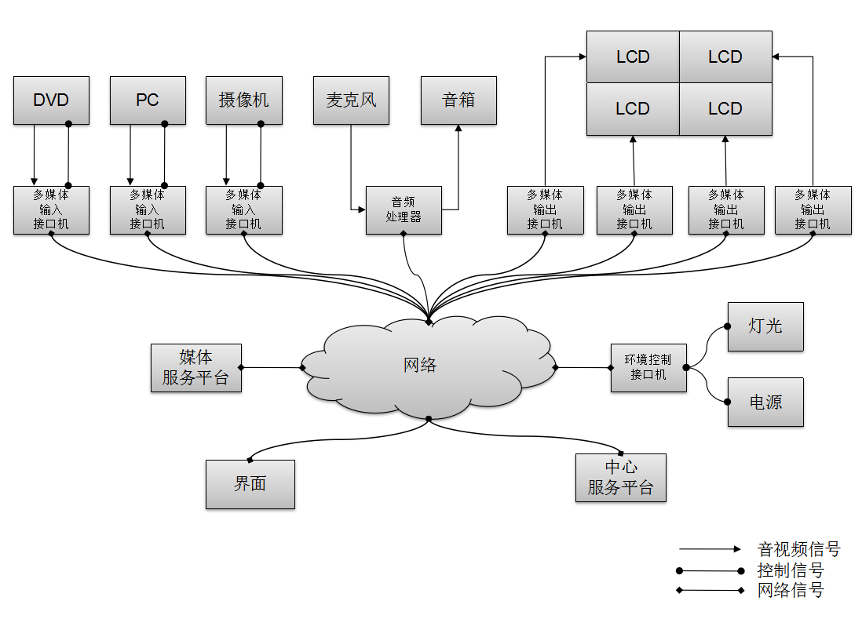

## （二）项目涉及的技术领域和工艺范畴

FOUNDER二代系统可以划分为三层：界面层、服务层、接入层，如下图所示：

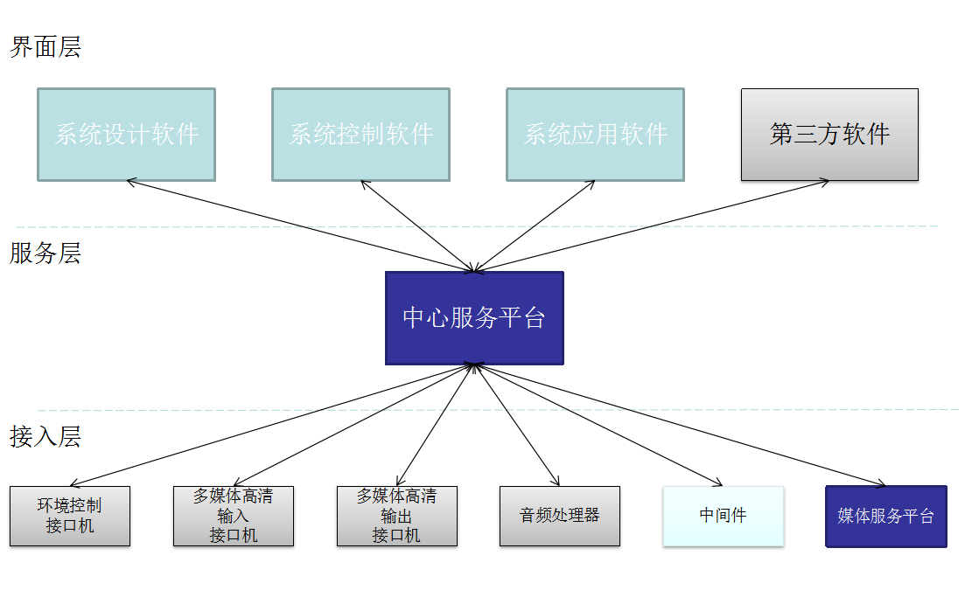

其中界面层负责人机交互和系统工程实施；服务层负责系统接口封装和管理；接入层负责媒体数据的处理，外围设备控制接口和媒体接口的对接，以及第三方系统的对接。

中心服务平台是整个系统的管理核心：界面层所有的操作指令都通过中心服务平台来转化和分发，系统其它单元的功能接口都通过中心服务平台来组合和封装。这样设计的目的是让中心服务平台统一对外接口和操作入口（保障安全）。

中心服务平台不是整个系统的数据核心，所有的配置系统各个单元本身会保存一份，所有的媒体流系统各个单元之间直接传输，不需要通过中心服务平台中转。即使中心服务平台故障，也并不影响当前系统运行，只是无法执行新的操作指令。不集中处理数据也让中心服务平台不会成为系统的瓶颈，有利于系统扩展；此外，系统各个单元尽可能分布化，单点的故障不会影响到整体，提示系统的鲁棒性。

中心服务平台对外提供Web服务，并采用RESTful接口风格。

中心服务平台同时也负责管理中间件，中间件使用Python语言开发，以插件的形式在中心服务平台运行。中间件实现的功能可以多种多样，既可以是第三方服务的封装，也可以是智能场景的调度。中间件的支持将确保中心服务平台成为一个真正的平台，第三方厂商不仅仅可以定制行业应用界面，还可以定制行业应用服务。

## （三）关键技术问题和技术原理

关键技术点分解如下：

一、FOUNDER系统设计软件是FOUNDER系统工程设计和施工软件，主要用于帮助工程人员根据项目需求对系统进行构建，并将拓扑工程上传到中心服务平台供最终用户使用。

* 支持系统设备拓扑连接设计。
* 支持系统操控界面设计。
* 支持用户登陆管理，同时支持特定用户访问特定界面。
* 支持拼接墙校准/系统升级/设备搜索/设备绑定/红外学习等功能。
* 支持用户自定义外设类型和控制协议，同时支持文本和二进制两种协议。

二、FOUNDER系统控制软件是FOUNDER系统用户操作平台软件，该软件没有固定的操作界面（包括登陆界面），其界面功能完全由FOUNDER系统设计软件定制。运行时它从中心服务平台下载拓扑工程，并择对应的界面运行。

* 支持Windows/IOS/Android三种平台。

三、FOUNDER系统应用软件是FOUNDER系统各种用户应用软件合集。

* 支持Windows/Mac两种平台。
* 支持桌面分享功能（编码单元的一种软件实现方式）。
* 支持录像场景查询、下载和点播。
* 支持视频标注和交互。
* 支持超高分辨率虚拟桌面上屏功能。

四、FOUNDER中心服务平台是FOUNDER系统管理核心，对下接入多种设备型号并根据设备拓扑连接关系管理各种设备功能，对上提供安全可靠的设备功能操作管理接口。

* 支持控制类功能管理，通过环境控制接口实现对摄像机、DVD、灯光、窗帘等各种外设的管理，通过网络接口实现对第三方设备的管理。
* 支持多媒体类功能管理，通过编码/解码单元和媒体服务平台实现对音视频流媒体的传输、转发、录播、拼接上墙等功能的管理。
* 最大支持16x16共256个解码器组成的拼接墙，拼接墙支持跨屏和漫游开窗。
* 支持设置拼接墙背景。
* 支持场景编辑，用户可以通过定义事件或定时触发方式，自动执行预设功能。
* 支持主备功能，用于应对高可靠性应用需求。
* 支持接入监控平台和视讯会议平台。
* 支持多种中心服务器型号，以适应不同的需求。

五、FOUNDER媒体服务平台是FOUNDER系统媒体转换和存储核心

* 同时支持流媒体录制、场景直播、场景点播和流媒体转发服务。
* 流媒体转发支持IPCAM代理、媒体分享、SIP呼叫等多种对接业务。
* 支持多台媒体服务器集群。
* 支持多种媒体服务器型号，以适应不同的需求。PCV1型号支持同时进行32路高清码流录制或者64路高清码流转发。

媒体服务平台同时提供了媒体录制、点播和转发功能，在传统AV系统中，多媒体服务器的各个功能是分离的，这种系统组成存在两个缺点：

* 无法共享硬件资源，如IPCAM服务器上的硬盘无法作录播用
* 无法共享流媒体资源，如转发流和录播流可能是同源的，需要在网络上传输两份

而FOUNDER系统的媒体服务平台支持多种功能，可基于业务动态申请释放能力通道，加强了整个系统的灵活性，而且多台媒体服务器组成的媒体服务平台还能具备如下优势：

1.最大可用性

自动选择在线的、满足能力需求的服务器

如开启一个4通道录播房间，如果某个服务器只有1个通道的空闲了，就不会选择这个服务器。或者说如果某个服务器硬盘只剩下200M了，也不会选择这个服务器

2.负载均衡

平衡各个服务器的资源，尽量选择当前通道使用率低的服务器

3.业务备份

支持多台服务器同时执行同样的操作，作冗余备份。

4.优选复用

尽量选择复用流媒体资源，减少网络带宽需求

5.业务迁移

将一台故障的媒体服务器上业务自动迁移到另一台服务器

六、多媒体高清输入接口机是FOUNDER系统中编码单元的一种具体的硬件产品形态。除了支持编码功能外，多媒体高清输入接口机也同时具备环境控制接口机的功能，用于分布式就近外设控制。此外，其USB接口也可以作为环境控制接口使用，用于远程控制支持鼠标键盘的PC类设备。

Founder系列是FOUNDER系统第二代接口机，第一代输入接口机采用开窗方式管理流媒体源，每个窗口有单独的分辨率，根据窗口大小进行适应。这种方式对主芯片的编码能力有要求，开窗数量有限制（4个），在某些场景下应用不方便。第二代输入接口机采用预置方式管理流媒体源，每个视频源固定提供不同分辨率和帧率的4路流：main流（高保真）、sub流、third流、preview流（用于预览），业务根据自身需要和窗口大小策略选择不同的流来播放，这种方式的开窗数量仅仅受限于CPU和网络发送能力（一般情况肯定大于其编码能力），而且如果采用组播方式，理论上的开窗数量是不受限制的。

FOUNDER-100E支持多路音视频输入接口，可以选择任意接口作为流媒体源，也支持动态切换输入源。此外一个自环接口（HDMI），用于本地回显。

七、多媒体高清输出接口机是FOUNDER系统中解码单元的一种具体的硬件产品形态，也具备分布式控制功能。

FOUNDER-100D支持多路音视频输出接口，所有接口同步输出，即插即用。

八、环境控制接口机具备多种类型的多路控制接口，用于接入多个外设。它负责转发中心服务对外设的控制指令，同时也接受外设的反馈数据并提交给中心服务处理。

## （四）技术路线和工艺流程

本项目涉及嵌入式软硬件、Windows平台软件、移动平台软件、Linux系统软件等多种开发平台和环境。

其中嵌入式平台如下：

1.环境控制接口机：型号为CC-200，主要开发语言是C。我们使用Stm32作为主芯片，这块芯片有比较成熟的开发环境和配套工具，我们使用的Stm32F107具备网络功能，集成了LwIp协议栈，非常容易开发各种控制驱动。

|  |  |
| --- | --- |
| 简称 | CC-200 |
| 网络接口 | 一个100M自适应以太网口 |
| 控制接口 | 八路串口（支持八路RS232或者八路RS485或者八路RS422）  八路IrTx，38khz固定频率  一路IrRx  八路Relay  八路IO输入输出  1进1出DMX512 |
| CPU规格 | Stm32F107 |
| 独立电源 | AC 90V~260V，45~60Hz，60W |
| 指示灯 | 8个串口状态指示灯  8个IrTx状态指示灯  1个IrRx状态指示灯  8个Relay指示灯  8个IO指示灯  1个DMX512Tx指示灯  1个DMX512 Rx指示灯  1个电源灯  1个服务器连接状态灯  1个CPU运行状态灯 |

2.多媒体高清输入接口机：型号为FOUNDER-100E，主要开发语言是C。我们使用DM816x作为主芯片，这款芯片是Ti的一款经典的多媒体处理芯片，具备强劲的音视频编解码和处理能力，它是多核架构，如下图所示：

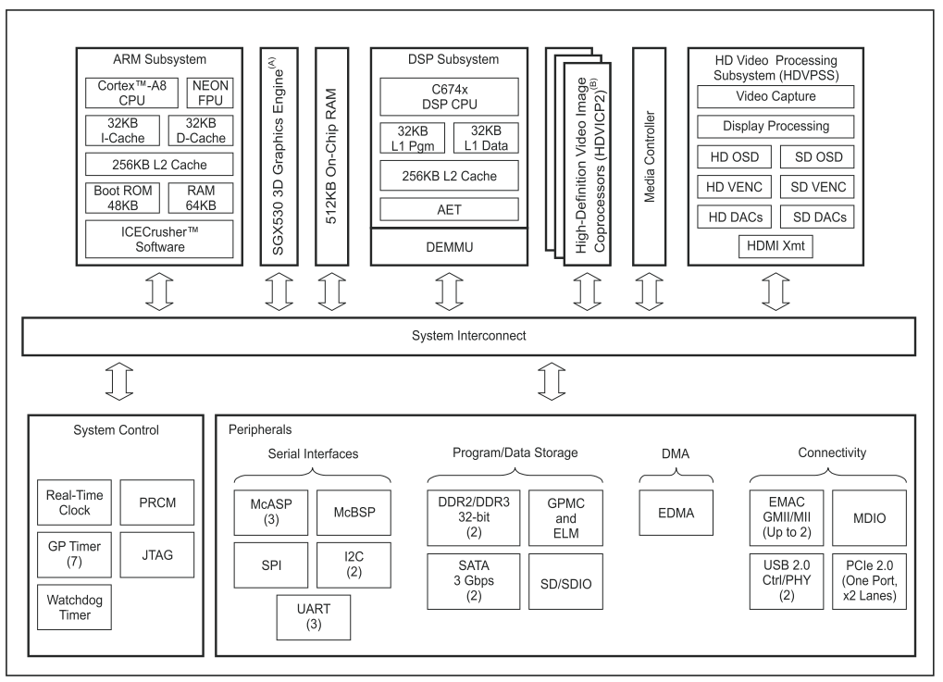

我们主要的开发工作量在ARM核的Linux系统上。

|  |  |
| --- | --- |
| 简称 | FOUNDER-100E |
| 视频接口 | 一路DVI-I输入，支持VGA和DVI信号  一路3G-SDI输入  一路HDMI输出，支持HDMI1.3 |
| 视频信号 | 最大支持1080P@60 |
| 网络接口 | 一个1000M自适应以太网口、支持POE供电  一个1000M自适应以太网口 |
| 音频接口 | 6-pin 凤凰头输入 |
| 音频信号 | 2 通道平衡式音频输入  DVI-I音频输入  HDMI音频输出 |
| 控制接口 | 一路RS232和一路RS485（使用上互斥，支持切换），共6-pin凤凰头  一路IrTx和一路IrRx，共4-pin凤凰头，38khz固定频率  两路Relay输出控制，每路 3-pin 凤凰头  四路IO输入输出可动态设置，每路 2-pin 凤凰头 |
| 其它接口 | 两个USB2.0端口 |
| 调试接口 | 外置串口，TTL电平 |
| CPU规格 | DM8168 DDR3 2G Flash 1G  支持SD卡（外置） |
| 独立电源 | 12V 3A |
| 指示灯 | 4个灯： 电源灯/服务连接灯/运行灯/信号输入灯 |
| 相关指标 | 单播方式下支持10路高清连接  组播方式支持512路高清连接 |

3.多媒体高清输出接口机：型号为FOUNDER-100D。其硬件平台与FOUNDER-100E大致相同，我们会实现一套软件支持多种硬件产品。

|  |  |
| --- | --- |
| 简称 | FOUNDER-100D |
| 视频接口 | 一路DVI-I输出，支持VGA和DVI信号  一路HDMI输出，支持HDMI1.3 |
| 视频信号 | 最大支持1080P@60 |
| 网络接口 | 一个1000M自适应以太网口、支持POE供电  一个1000M自适应以太网口 |
| 音频接口 | 6-pin 凤凰头输出 |
| 音频信号 | 2 通道平衡式音频输出  DVI-I音频输出  HDMI音频输出 |
| 控制接口 | 一路RS232和一路RS485（使用上互斥，支持切换），共6-pin凤凰头  一路IrTx和一路IrRx，共4-pin凤凰头，38khz固定频率  两路Relay输出控制，每路 3-pin 凤凰头  四路IO输入输出可动态设置，每路 2-pin 凤凰头 |
| 其它接口 | 两个USB2.0端口 |
| 调试接口 | 外置串口，TTL电平 |
| CPU规格 | DM8168 DDR3 2G Flash 1G  支持SD卡（外置） |
| 独立电源 | 12V 3A |
| 指示灯 | 4个灯： 电源灯/服务连接灯/运行灯/信号输出灯 |
| 相关指标 | 最大支持16路视频开窗  最大支持3路音频混音 |

4.音频处理器：型号为DAP-1616，是东微公司成熟产品，接入到FOUNDER系统即可。

|  |  |
| --- | --- |
| 简称 | DAP-1616 |
| 音频接口 | 16路模拟音频输入  16路模拟音频输出 |
| 数字音频接口 | Dante 1+1冗余备份  支持16路进出 |
| 控制接口 | 两路RS232/RS485  四路IO |
| 音频算法 | AEC、AFC、AUTOMIX、SP、AGC、PEQ |

Windows平台软件使用C#语言，采用WPF框架开发界面，简单速度快，灵活性高。C#有很多成熟的库如http库、websocket库、json解析库，基于web接口开发非常高效。

移动平台软件采用两层框架，目前主流的移动平台是IOS和Android，他们的技术方法和实现语言完全不同，为了减少开发工作量，底层的业务库使用C/C++来实现，确保跨平台；而UI部分是平台相关的，使用各自平台的语言来实现。

Linux系统软件主要使用C语言，其硬件运行平台包括ARM和X86两种，我们的主服务平台和媒体服务平台是硬件无关的，可以非常方便在多种硬件上运行。

## （五）主要技术创新点和涉及的相关知识产权

本项目核心的技术创新点如下：

1.分布式：多媒体接口机对外提供了音频、视频和控制接口的接入、传输和处理能力，每个接口机相对独立，就近对接外设，这样在系统施工时只需要考虑组网带宽，不需要考虑节点处理能力。从理论上来说，这种分布式设备提供了无限扩展的可能。

2.标准化：本系统采用HTTP、JSON、RTSP、RTP、H.264、AAC、G.711等标准，方便与外部系统对接。

3.平台化：对外开放Web服务接口和中间件开发接口，方便进行行业定制。

4.媒体网络矩阵：本系统实质上是建立了一个音视频网络交换和处理矩阵，支持从任意节点到任意节点的流媒体传输和处理。

5.音视频控制融合：得益于多媒体接口机的全面性，对于任意外设，除了音视频一体对接外，用户还能对外设进行直接控制，实现了全面的多媒体操作体验。

# 四、项目预期目标

## （一）二年期内技术进步和工艺创新可实现的预期成果

本项目预期实现的技术指标如下：

* 支持DVI-I、3G-SDI等视频输入接口，支持DVI-I、HDMI等视频输出接口，支持平衡式模拟音频输入输出接口，支持Dante网络音频输入输出接口。
* 支持串口、红外、IO、Relay、DMX512、USB2.0等物理控制接口，也支持tcp/udp等虚拟控制接口，所有接口都支持双向控制和协议扩展（同时支持二进制和文本协议），红外接口支持学习功能。
* 视频信号最高支持1080P@60；支持H.264视频编解码算法，支持AAC-LC、G.711A、G.711U音频编解码算法；音频处理支持AEC、AFC、AUTOMIX、SP、AGC、PEQ等算法。
* 多媒体高清输入接口机单播方式下支持16路高清连接，组播方式支持512路高清连接。多媒体高清输出接口机最大支持16路视频开窗，3路音频混音。多媒体高清接口机除支持音视频接口外，也支持控制类接口，用于分布式就近控制。
* 最大支持16x16共256个多媒体高清输出接口机组成的拼接墙，拼接墙支持跨屏和漫游开窗。拼接功能是分布式实现方式，直接在多台接口机独立处理，不需要额外设备。
* 支持桌面分享、超高分辨率虚拟桌面、视频分发等软编解码器功能。支持视频标注和交互，远程桌面控制等功能。
* 中心服务平台最高支持管理2048个多媒体高清接口机，千兆网络带宽下最高支持512路实时高清视频码流交互。
* 中心服务平台软件既支持在嵌入式硬件环境运行，也支持在PC硬件环境下运行，满足不同工程应用。
* 中心服务平台支持场景编辑，用户可以通过定义事件或定时触发方式，自动执行预设逻辑。
* 支持接入监控平台和视讯会议平台音视频码流，支持对其进行控制。
* 媒体服务平台同时支持流媒体录制、场景直播、场景点播、实时转码和流媒体转发服务，流媒体转发支持IPCAM代理、流媒体分享（级联）、SIP呼叫等多种对接方式。在多台媒体服务器情况下，支持简单集群，实现负载均衡和优选复用。
* 媒体服务平台既支持在嵌入式硬件环境运行，也支持在PC硬件环境下运行，满足不同工程应用。
* 单台PC媒体服务器最高支持32路高清视频录制或64路高清流媒体转发。
* 支持根据实际项目工程自定义设备拓扑连接和用户操作界面。
* 支持通过插件动态扩展中心服务功能，并对外开放Web服务接口，方便行业整合和二次开发。

## （二）二年期内产业前景和解决产业发展问题的预期贡献

在项目二年执行期间，预计可实现营收8000万，净利润1000万，纳税1677万。随着公司规划的不断扩大，市场份额的不断增长，未来三年还将会保持50%以上的速度增长。具体情况见下表：

|  |  |  |  |  |  |
| --- | --- | --- | --- | --- | --- |
| 序号 | 名称 | 2016  年度 | 2017  年度 | 2018  年度 | 合计 |
| 1 | 主营业务  收入 | 1000 | 3000 | 4000 | 8000 |
| 2 | 净利润 | 300 | 500 | 700 | 1500 |
| 3 | 纳税金额 | 238 | 613 | 826 | 1677 |

# 五、项目实施方案

## （一）组织管理方式

本项目的研究开发将由公司独立负责具体实施，是公司现阶段和未来两年内的重点研究开发和产业化项目，项目的研发、建设、实施、资金运作、生产、经营、管理、及资产负债等均由公司独自承担。

公司机构精简，管理制度健全，管理层次少，办事效率高。应用现代企业建制机构，实行董事会决议下总经理负责制，并设置综合部、市场部、产品部、采购部、销售管理部等机构，公司的组织织架构图如下：

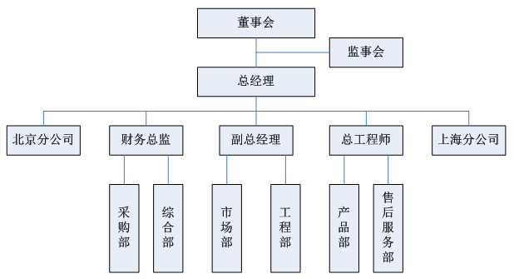

在技术实施过程中，公司充分利用已有产品的技术特点，充分发挥外部资源的作用，保证了本项目各项功能满足各项服务的标准要求和定制化需求，技术性能均达到或超过国家有关行业相关标准要求。

## （二）技术实施步骤

东微公司设立有完善的技术研发与管理模式，技术研发工作根据公司的发展策略和规划以及市场的需求而立项开展。公司的研发工作实行项目经理制，项目经理一般由公司指定，项目经理为项目的总负责人；公司总工下达《技术开发任务书》给项目经理启动研发工作，任务书包括项目名称、项目初步建议及人员、时间要求等；项目经理组织《需求说明书》、《总体设计方案》和《详细实施方案》的评审；项目在重要里程碑阶段和验收后，项目经理应即使将所有相关资料进行整理，形成项目成果光盘，填写《设计研发项目材料归档清单》，上报总工程师后进行完整性评审；项目研发工作完成后，研发小组成员必须亲自跟踪到工程实际应用阶段和大批量生产阶段，随时对产品的结构、性能进行完善，为工程部和售后服务部提供技术规范和专业标准的技术支持工作。由于自助服务系统涉及硬件设计与软件设计，且涵盖多项技术，公司研发过程中注重项目过程配置管理，将开发过程中的风险降至最低。以下是更改控制流程：

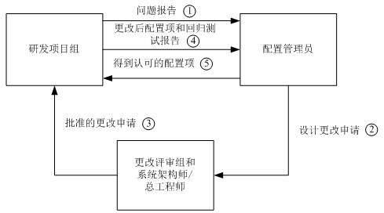

研发流程图



技术路线图

在技术实施过程中，公司充分利用已有产品的技术特点，充分发挥外部资源的作用，借助中国软件深圳测评中心、深圳市电子质量检测中心等深圳市软件协会行业权威专家和优秀检测技术力量，保证了公司研发的“FOUNDER分布式信息交互式系统”各项功能满足客户要求、甚至个性化的定制需求，技术性能均达到国际标准。

项目的核心技术都将申请国家相关专利并拥有公司自己的知识产权，科技成果产业化策略包括两个方面：一方面公司以深圳市为总部，建立科研生产基地，成立全国的市场销售渠道，从设计阶段入手从而达到推向市场使用的目的，各地市场人员也直接联系政府客户、企业客户进行产品推广应用工作；另一方面公司将在关外建立生产基地，满足大批量产业化的发展需求。

## （三）科技资源综合利用和成果产业化策略

多媒体交互式的应用领域已涉足诸如广告、艺术，教育，娱乐，工程，医药，商业及科学研究等多个行业，基础网络技术的发展更是推动了AV行业各种新技术新方案的提出和应用，数字网络多媒体交互系统给传统的计算机系统、音频和视频设备带来了方向性的变革，多种技术的融合和统一形成了不可逆转的趋势。

FOUNDER二代是新一代分布式多媒体系统，在充分利用科技发展成果下形成了三个鲜明的特点：分布式、网络化和开放性，这就决定了该系统的应用场所是非常广泛的。随着中国现代化城市建设的加速和升级，多媒体应用和智能应用会越来越常见，人们也会越来越依赖这种系统带来的便利性。有了这样一个完整的平台系统，就可针对任何“智能”市场快速推出应用软件，形成巨大的产业优势。

## （四）研发资金的筹集与投入

本项目研发期为2015年5月- 2018年5月， 36个月。项目计划投入800万元，公司承诺将以自筹资金形式，完成项目投资。

## （五）知识产权对策措施

FOUNDER二代系统在传统的AV系统上实现多种创建，也应用了多种新颖的技术，我们基于网络改变了传统模拟布线的方式，也改变了传统拼凑使用的效果，这其中会诞生很多新的想法和思路，本项目预计会申请专利6项（其中发明和实用新型专利4项，外观专利2项）和11项软件著作权。

# 六、项目计划进度

## （一）具体的时间进度指标目标和技术指标目标

本项目执行期为2015年5月-2018年5月，项目执行期为3年，项目执行期内预计可实现8000万元营收。项目大致分四个阶段，具体情况如下：

**第一阶段：项目需求设计阶段 2015年5月-2015年10月**

收集整理市场需求，明确产品立项价值，从资源、技术、组织方面对项目可行性进行评估：主要包括识别项目风险，分析项目的目标成本，分析关键技术的准备度。输出产品规格清单、项目预算和风险报告。

目前已计划投入200万元进行项目运作，主要包括研发人员工资、硬件研发成本和样机制造。

**第二阶段：项目研发实现阶段 2015年11月- 2016年4月**

根据产品规格清单进行需求分解分配，明确项目目标和要求（本项目存在多个演示需求时间点），选择适合项目开发的流程。逐步制定详细开发计划，确定软硬件联调时间点，进行设计文档和代码编写，进行单元测试、集成测试和系统测试，发布演示版本和最终版本。

**第三阶段：项目测试及初步推广阶段 2016年5月-2016年10月**

产品进行专业测试和小规模试产，对供应链、生产制造、采购、技术人员进行产品培训。参加国际国内重要展会、搭建展厅环境，为客户演示样机产品，介绍产品功能和应用场景，收集筛选并分析客户反馈意见。

**第四阶段：全面推广 2016年11月-2018年4月**

拟定市场推广策略，产品大规模量产发货，维护和解决使用中出现的问题，制定计划实现新增需求（以软件和应用为主），为客户升级版本。

实现产业化，完成项目预期目标。

## （二）资金使用计划

|  |  |  |
| --- | --- | --- |
| **序号** | **项目** | **投资金额（万元）** |
| **1** | **人员费** | **300** |
| **2** | **设备** | **100** |
| **3** | **材料费** | **100** |
| **4** | **差旅费** | **20** |
| **5** | **租赁费** | **70** |
| **6** | **知识产权费** | **100** |
| **7** | **管理费** | **100** |
| **8** | **其它** | **10** |
| **合计** | | **800** |

## （三）产业化进程情况

信息分布式交互系统的产业化，使我国企业掌握了多媒体信息系统的话语权，产业发展的主导权。以自主知识产权的数字音视频系统为基础，联合各音视频设备厂商形成产业联盟，有利于推动我国多媒体技术的产业链各环节厂商健康、有序发展，并进一步推动我国信息技术产业化发展，推动建立创新型国家的战略目标的加速实现。

# 七、现有工作基础和条件

## （一）已有研发基础以及主要研究成果

东微公司一直专注于数字音频产品的研发生产，相继在深圳、上海、北京、成都、南京及沈阳等地成立了技术推广和支援中心，并经过多年的积累，目前已拥有多项核心知识产权和专利技术，并锻炼出了一支在音频行业领域有着多年研发、设计等方面丰富经验的研发团队。

目前，公司的研发和创新能力均处于行业内领先地位，拥有30多款数字音频处理器，41件软件著作权，40余项专利技术，掌握AEC(回声消除），AFC(自动反馈消除），ANC(噪声消除），AGC(自动增益）等核心算法，业已成为国内最大的数字音频研发企业，相继获得国家级高新企业、深圳市科技创新企业等称号。

## （二）项目实施具备的支撑条件

### 1、公司人员情况

深圳市东微智能科技有限公司最早成立于2010年，是一家集研发、生产、销售及专业咨询服务于一体的专业数字音频企业。公司自成立以来，一直秉承着"智"造国际一流数字网络音频产品的信念，经过不懈努力与行业沉淀，现已发展成为员工超过130人、国内最大的专业数字音频研发企业。

公司拥有一支在音频行业领域有着多年研发、设计等方面丰富经验的研发团队，开发的产品包括音频矩阵、数字音频处理器、AFC自适应反馈消除器、AVC自适应回声消除器、AM全数字自动混音器、DA多通道数字功放以及基于DSP的数字音频解决方案。根据最新规划，公司的数字音频产品分为三大系列一大系统，即视讯音频系列、商用系列、固定安装系列、专业PA系列，产品适用于各类大型公共娱乐场所、文化体育中心、政府行政中心、学校、交通枢纽、视频会议、酒店、医院等场所。

### 2、技术和工作基础

近年来，公司凭借其领先的技术和创新的产品以及对客户需求的精确把握，在行业内保持着高速增长，数字音频产品在行政中心、会展中心、高等教育、星级酒店、大型商场、交通枢纽和数字法庭等场所中均拥有众多客户和成功案例。同时，公司并不仅仅满足已经取得的成绩，基于对市场的把握和不断创新的理念，公司提出提出用IT和CT来改造传统的AV行业，启动了多媒体交互式分布式系统的研发，积极扩充研发队伍、扩展技术范围。经过两年的技术研究和应用，目前这支队伍已积累了大量的关于音频、视频、网络传输等方面的软硬件开发经验。

### 3、知识产权情况

公司已获得的专利技术及计算机软件著作权等情况如下表所示：

|  |  |  |  |  |
| --- | --- | --- | --- | --- |
| **表7-1：公司已获得的著作权** | | | | |
| 序号 | 著作权名称 | 类别 | 授权日期 | 授权号 |
| 1 | 数字音频矩阵控制软件 V1.0 | 软件 | 2009.12.30 | 2011SR004195 |
| 2 | 数字音频矩阵DSP软件 V1.0 | 软件 | 2010.1.8 | 2011SR004196 |
| 3 | 开放式网络音频媒体矩阵控制软件V1.0 | 软件 | 2011.10.24 | 2011SR098386 |
| 4 | 开放式网络音频媒体矩阵FPGA软件V1.0 | 软件 | 2011.11.05 | 2011SR098389 |
| 5 | SP外部控制面板软件V1.0 | 软件 | 2011.10.15 | 2011SR098154 |
| 6 | 紧凑型多功能音频处理器DSP软件V1.0 | 软件 | 2011.7.1 | 2011SR098151 |
| 7 | 数字混音器控制软件V1.0 | 软件 | 2011.7.26 | 2011SR098157 |
| 8 | 开放式网络音频媒体矩阵DSP软件V1.0 | 软件 | 2011.11.10 | 2011SR098159 |
| 9 | 东微智能接口机控制软件V1.0 | 软件 | 2011.9.28 | 2012SR008165 |
| 10 | 紧凑型多功能音频处理器控制软件V1.0 | 软件 | 2011.7.8 | 2012SR010888 |
| 11 | 东微智能数字混音器DSP软件V1.0 | 软件 | 2011.7.20 | 2012SR008099 |
| 12 | 东微智能数字调音台LCD软件V1.0 | 软件 | 2012.7.26 | 2012SR079678 |
| 13 | 东微智能数字调音台DSP软件V1.0 | 软件 | 2012.8.10 | 2012SR110867 |
| 14 | 东微智能紧凑型多功能音频处理器控制软件[简称：SMART]V2.0 | 软件 | 2012.9.10 | 2012SR110724 |
| 15 | 东微智能RC外部墙面控制面板软件V1.0 | 软件 | 2012.3.28 | 2012SR112499 |
| 16 | 墙面板控制软件V1.0 | 软件 | 2012.3.20 | 2012SR108011 |
| 17 | 东微智能数字调音台ARM软件V1.0 | 软件 | 2013.6.20 | 2013SR089877 |
| 18 | 东微智能音箱处理器控制软件V1.0 | 软件 | 2013.5.7 | 2013SR087438 |
| 19 | FOUNDER系统设计软件V2.0.1.9 | 软件 | 2013.2.1 | 2014SR004582 |
| 20 | WINDOWS-FOUNDER终端平台软件V1.0 | 软件 | 2013/2/1 | 2014SR053053 |
| 21 | FOUNDER系统中心服务软件V2.4.0.4 | 软件 | 2013/2/5 | 2014SR054907 |
| 22 | FOUNDER网络音频接口机终端控制软件V2.0 | 软件 | 2013/3/11 | 2014SR054977 |
| 23 | E-Media 云平台系统管理软件V1.0 | 软件 | 2014/8/1 | 2014SR126219 |
| 24 | 智能回声消除器DSP软件V2.0 | 软件 | 2015/4/1 | 2015SR122641 |
| 25 | 反馈消除器DSP软件V1.0 | 软件 | 2015/4/10 | 2015SR122649 |
| 26 | 高清移动式视频会议系统控制软件V1.0 | 软件 | 2014/12/1 | 2015SR122736 |

|  |  |  |  |  |
| --- | --- | --- | --- | --- |
| **表7-2：公司已获得的专利证书** | | | | |
| 序号 | 专利名称 | 类别 | 授权日期 | 授权号 |
| 1 | 反馈消除器 | 外观设计 | 2011/4/14 | ZL 2011 3 0076214.4 |
| 2 | 数字音频矩阵墙面板 | 外观设计 | 2011/4/14 | ZL 2011 3 0076216.3 |
| 3 | 数字音频矩阵 | 外观设计 | 2011/4/14 | ZL 2011 3 0076206.X |
| 4 | 网络音频数字接口机 | 外观设计 | 2011/4/14 | ZL 2011 3 0076232.2 |
| 5 | 数字自动混音器 | 外观设计 | 2011/4/14 | ZL 2011 3 0076233.7 |
| 6 | 多功能音频处理器（紧凑型SMART） | 外观设计 | 2012/5/18 | ZL 2011 3 0184403.8 |
| 7 | 控制面板（RC） | 外观设计 | 2012/5/18 | ZL 2012 3 0184405.7 |
| 8 | 拔插式音频矩阵 | 外观设计 | 2011/7/26 | ZL 2011 3 0241296.3 |
| 9 | 接口机（CC100-FU） | 外观设计 | 2012/10/26 | ZL 2012 3 0184428.8 |
| 10 | 数字音频处理器（SOLON） | 外观设计 | 2012/12/11 | ZL 2012 3 0618205.8 |
| 11 | 视讯音频处理器(TYCHO) | 外观设计 | 2013/4/1 | ZL 2013 3 0094359.6 |
| 12 | 商用音频处理器（TIMON） | 外观设计 | 2013/4/1 | ZL 2013 3 0094687.6 |
| 13 | 音箱管理器 | 外观设计 | 2013/4/3 | ZL 2013 3 0097888.1 |
| 14 | 一体化多媒休交互机 | 外观设计 | 2014/12/31 | ZL 2014 3 0564763.X |
| 15 | 一种视频会议跟踪系统 | 实用新型 | 2011/5/18 | ZL 2011 2 0159344.9 |
| 16 | 一种主控板及音频矩阵 | 实用新型 | 2011/5/18 | ZL 2011 2 0159460.0 |
| 17 | 一种触摸屏音频矩阵装置 | 实用新型 | 2011/5/18 | ZL 2011 2 0160760.0 |
| 18 | 一种数字音频系统 | 实用新型 | 2011/5/18 | ZL 2011 2 0160801.6 |
| 19 | 一种音频矩阵装置 | 实用新型 | 2011/5/31 | ZL 2011 2 0179763.9 |
| 20 | 一种双源音频矩阵 | 实用新型 | 2011/5/20 | ZL 2011 2 0163729.2 |
| 21 | 一种视音频电路板和视音频主机 | 实用新型 | 2011/7/22 | ZL 2011 2 0263677.6 |
| 22 | 一种具有电子标签功能的音频设备 | 实用新型 | 2012/8/20 | ZL 2012 2 0124188.7 |
| 23 | 一种呼叫型音频网络控制系统 | 实用新型 | 2012/8/15 | ZL 2012 2 0124180.0 |
| 24 | 一种数字系统板 | 实用新型 | 2012/9/25 | ZL 2012 2 0166966.9 |
| 25 | 一种网络数字音响传输板及音频网络系统 | 实用新型 | 2012/9/11 | ZL 2012 2 0166968.8 |
| 26 | 一种基于PWM技术的数据流量显示装置 | 实用新型 | 2012/5/17 | ZL 2012 2 0221151.6 |
| 27 | 一种音频处理器测试系统 | 实用新型 | 2013/3/7 | ZL 2013 2 0103823.8 |
| 28 | 一种应用于会议系统中的会议麦克风 | 实用新型 | 2013/3/7 | ZL 2013 2 0102830.6 |
| 29 | 一种带功放功能的数字音频矩阵 | 实用新型 | 2013/3/8 | ZL 2013 2 0105481.3 |
| 30 | 一种数字功放系统 | 实用新型 | 2013/3/8 | ZL 2013 2 0105972.8 |
| 31 | 一种应用于音频处理设备的主板 | 实用新型 | 2014/2/20 | ZL 2014 2 0073899.5 |
| 32 | 一种级联的以太网电源供电系统及其以太网供电方法 | 发明专利 | 2012/7/27 | ZL 2012 1 0263179.0 |
| 33 | 一种数字音频矩阵及电话会议系统 | 发明专利 | 2012/12/10 | ZL 2012 1 0525660.2 |

|  |  |  |  |  |
| --- | --- | --- | --- | --- |
| **表7-3：公司正在申请的专利** | | | | |
| 序号 | 专利名称 | 类别 | 授权日期 | 授权号 |
| 1 | 一种一体化多媒体的交换式系统 | 实用新型 | 有受理书 | 201520868066.2 |
| 2 | 音频处理器 | 实用新型 | 有受理书 | 201521078390.0 |
| 3 | 一种插卡开发式的数字网络音频矩阵 | 实用新型 | 有受理书 | 201521086382.0 |
| 4 | 一种FPGA大型音频通道路由矩阵 | 实用新型 | 有受理书 | 201521085870.X |
| 5 | 一种基于风扇散热单面进出风的装置 | 实用新型 | 有受理书 | 201620035795.4 |
| 6 | 一种会议系统的摄像跟踪方法及系统 | 发明专利 | 初审合格 | 201110149053.6 |
| 7 | 可级联的数字音频矩阵、数字音频通信系统及方法 | 发明专利 | 有受理书 | 201210263241.6 |
| 8 | 一种高效无限的数字调音台集群及其信号传输方法 | 发明专利 | 有受理书 | 201310059897.0 |
| 9 | 高度集成专业级网络化的多媒体信息分布式交互系统 | 发明专利 | 有受理书 | 201310059923.X |
| 10 | 一种可编程的可复用控件的功能实现方法 | 发明专利 | 有受理书 | 201310110176.8 |
| 11 | 一种ARM核心板与平板的远程通信方法及系统 | 发明专利 | 有受理书 | 201310676010.2 |
| 12 | 一种多通道数字调音台及其信号处理方法 | 发明专利 | 有受理书 | 201310695562.8 |
| 13 | 一种音频缓冲处理方法 | 发明专利 | 有受理书 | 201410023178.8 |
| 14 | 一种获取滤波器幅频响应特性的方法 | 发明专利 | 有受理书 | CN201410145831.8 |
| 15 | 一种一体化多媒体的交换式系统 | 发明专利 | 有受理书 | 201510736415.X |
| 16 | 一种参数保存的方法及电子装置 | 发明专利 | 有受理书 | 201510973933.3 |
| 17 | 一种多处理器的数字音频矩阵控制设备及方法 | 发明专利 | 有受理书 | 201510971984.2 |
| 18 | 一种设备调试方法 | 发明专利 | 有受理书 | 201510974560.1 |
| 19 | 一种FPGA大型音频通道路由矩阵及其路由方法 | 发明专利 | 有受理书 | 201510979820.4 |

# 八、研发团队

## （一）研发团队的规模和结构

本项目研发团队核心人数为30人，且70%为本科或者硕士学历，研发骨干员工基本来自于华为、中兴等大型高科技企业，研发团队在多媒体行业领域有着丰富的经验。

研发团队成员包含了软件、硬件、美工、结构、测试人员，详细情况如下表所示：

|  |  |  |  |
| --- | --- | --- | --- |
| **序号** | **姓名** | **职务** | **项目分工** |
| 1 | 黄维 | 项目经理 | 项目整体负责 |
| 2 | 梁柱 | 研发总监 | 项目协调 |
| 3 | 余宇鹏 | 产品经理 | 项目对外沟通培训 |
| 4 | 黎迎斌 | 产品经理 | 项目对外沟通培训 |
| 5 | 曹磊 | 产品经理 | 项目对外沟通培训 |
| 6 | 何斌 | 技术总工 | 产品架构定义 |
| 7 | 谭荣鹏 | 软件经理 | 软件整体负责 |
| 8 | 谭宜平 | 后台组组长 | 后台软件负责 |
| 9 | 董汉华 | 软件工程师 | 后台软件研发 |
| 10 | 乔印超 | 软件工程师 | 后台软件研发 |
| 11 | 黄月珍 | 软件工程师 | 后台软件研发 |
| 12 | 谭宜波 | 前端组组长 | 前端软件负责 |
| 13 | 陈桥红 | 软件工程师 | WIN软件研发 |
| 14 | 庄默牛 | 软件工程师 | 移动软件研发 |
| 15 | 邓伟 | 软件工程师 | 跨平台界面研发 |
| 16 | 黄辉煌 | 软件工程师 | 跨平台界面研发 |
| 17 | 周伟 | 硬件经理 | 硬件整体负责 |
| 18 | 王勇 | 硬件工程师 | 硬件研发 |
| 19 | 陈先臣 | 硬件工程师 | 硬件研发 |
| 20 | 裴兵 | 结构经理 | 结构整体负责 |
| 21 | 卢晶 | 美术设计工程师 | 美工UI设计 |
| 22 | 李明华 | 测试经理 | 测试整体负责 |
| 23 | 王博 | 测试工程师 | 产品测试 |
| 24 | 王进 | 测试工程师 | 产品测试 |
| 25 | 尚映雪 | 测试工程师 | 产品测试 |
| 26 | 牛海龙 | 测试工程师 | 产品测试 |
| 27 | 徐玲涛 | 测试工程师 | 产品测试/工程实施 |
| 28 | 祝富强 | 测试工程师 | 产品测试/工程实施 |
| 29 | 陈明 | 测试工程师 | 产品测试/工程实施 |
| 30 | 卜正伟 | 测试工程师 | 产品测试/工程实施 |

## 

## （二）项目核心研发人员

**黄维，项目经理。**男，33岁，毕业于浙江大学测控技术与仪器专业，学士学位。2006/09 -2007/09，任职于亿利达，担任初级软件工程师，负责无绳电话的开发工作；2007/09 -2012/11，任职于华为技术有限公司，历任底层软件工程师、底层系统组组长等职务，专注于视讯会议系统驱动方面的开发工作；2012/11 -2013/10，任职于同方云计算，担任高级软件工程师，主导新一代网络高清摄像机开发工作；2013/10-今，任职于深圳市东微智能科技有限公司，担任多媒体部门产品经理。

对技术热情且兴趣广泛，早期专注于音视频通信领域底层开发工作，接触了多类芯片和操作系统平台，全面掌握多种总线外设驱动，深入理解操作系统和网络协议栈实现原理。得益于开阔的知识视角、全面的思维能力、以及在工作中形成的优良的做事方式和规范的流程意识，近年来迅速转型为技术全面的产品负责人，承担产品软件整体架构和开发工作。

**谭荣鹏，软件经理。**男，37岁，毕业于南昌航空工业学院测控技术与仪器专业，学士学位。2001/07 -2004/04，任职于路通责任有限公司，担任初级软件工程师，负责网络通信、UI设计方面的开发工作；2004/05 -2005/06，任职于TCL 电子(深圳)有限公司，负责电视机顶盒产品的开发；2005/06 -2008/10，任职于中兴通讯股份有限公司，历任高级软件工程师、三级主任工程师、DSP开发经理等职务, 专注于视讯会议媒体处理方面的开发工作；2008/10-2010.8，任职于融天科技有限公司，负责IVVR（交互式语音及视频应答）的系统设计及媒体开发工作；2010.8-2015.4，任职于中盟科技股份有限公司，主导智能交通相机的研发工作，历任系统工程师、项目经理、软件部经理等职务；2015.4-今，任职于深圳市东微智能科技有限公司，担任多媒体部门软件经理。

**周伟，硬件经理。**男，43岁，毕业于华中科技大学数学系应用数学专业，硕士学位。1997/04 -1999/07，任职于美的集团研究所软件工程师，1999/10 -2010/07，任职于凯斯泰尔通讯设备（深圳）有限公司历任工程师、高级工程师、研发部经理等职务； 2010/07 -2013/09，任职于深圳市捷视飞通科技有限公司，担任硬件部经理；2013/12-至今，任职于深圳市东微智能科技有限公司，担任多媒体部门硬件经理。

精通高速数字硬件设计、信号完整性分析和电源完整性分析，对音视频硬件系统、DSP 系统和嵌入式系统设计有深刻的理解。有丰富的软件开发和硬件开发设计的硬件，非常善于解决复杂的软硬件相关的问题以及系统架构性问题，有丰富的产品开发经验（>15年）和团队管理经验（>5年）。勤奋好学，关注技术和行业动态，视野开阔，有很强的分析问题、解决问题和组织管理能力。